**Xây dựng hệ thống tạo video AI mở rộng với Amazon SageMaker AI và CogVideoX**

*Bởi Nick Biso, Jinzhao Feng, Katherine Feng, và Natasha Tchir, ngày 19/06/2025 – Amazon SageMaker, Amazon SageMaker AI, Trí tuệ nhân tạo, Generative AI, Intermediate (200)*

**Giới thiệu**

Trong những năm gần đây, sự phát triển nhanh chóng của các công nghệ trí tuệ nhân tạo và học máy (AI/ML) đã cách mạng hóa nhiều khía cạnh của việc tạo nội dung số. Một trong những tiến bộ nổi bật là khả năng tạo video bằng AI, mở ra những cơ hội chưa từng có cho các doanh nghiệp thuộc nhiều lĩnh vực khác nhau. Công nghệ này cho phép tạo ra các đoạn video ngắn có thể kết hợp linh hoạt để tạo thành các video dài, phức tạp hơn. Ứng dụng của đổi mới này rất đa dạng và rộng lớn, hứa hẹn sẽ thay đổi cách doanh nghiệp giao tiếp, tiếp thị và tương tác với khách hàng.Công nghệ tạo video mang lại vô số trường hợp sử dụng cho các công ty muốn nâng cao chiến lược nội dung hình ảnh. Ví dụ, các doanh nghiệp thương mại điện tử có thể sử dụng công nghệ này để tạo các video trình diễn sản phẩm động, hiển thị sản phẩm từ nhiều góc độ và trong nhiều bối cảnh khác nhau mà không cần phải thực hiện các buổi chụp ảnh vật lý tốn kém. Trong lĩnh vực giáo dục và đào tạo, các tổ chức có thể tạo ra các video hướng dẫn phù hợp với mục tiêu học tập cụ thể, dễ dàng cập nhật nội dung mà không cần quay lại toàn bộ. Các đội ngũ marketing có thể sản xuất hàng loạt video quảng cáo cá nhân hóa, nhắm đến các nhóm đối tượng khác nhau với thông điệp và hình ảnh tùy chỉnh. Ngành giải trí cũng hưởng lợi lớn, với khả năng nhanh chóng dựng thử các cảnh quay, hình dung ý tưởng, thậm chí hỗ trợ tạo nội dung hoạt hình.Sự linh hoạt khi kết hợp các đoạn video được tạo thành video dài hơn còn mở ra nhiều khả năng hơn nữa. Doanh nghiệp có thể xây dựng nội dung dạng module,dễ dàng sắp xếp lại và tái sử dụng cho các màn hình, đối tượng hoặc chiến dịch khác nhau. Tính thích ứng này không chỉ tiết kiệm thời gian và nguồn lực mà còn cho phép chiến lược nội dung linh hoạt, phản ứng nhanh với thị trường. Khi đi sâu vào tiềm năng của công nghệ tạo video, có thể thấy giá trị của nó vượt xa sự tiện lợi, trở thành công cụ chuyển đổi thúc đẩy đổi mới, hiệu quả và sự gắn kết trên toàn bộ bức tranh doanh nghiệp.

**Tổng quan giải pháp**

Trong bài viết này, chúng tôi trình bày cách triển khai một giải pháp tạo video mạnh mẽ dựa trên AWS, sử dụng mô hình CogVideoX và Amazon SageMaker AI.Kiến trúc của chúng tôi cung cấp một giải pháp tạo video có khả năng mở rộng cao và bảo mật, sử dụng các dịch vụ được quản lý của AWS. Lớp quản lý dữ liệu triển khai ba bucket Amazon Simple Storage Service (Amazon S3) chuyên biệt—cho video đầu vào, đầu ra đã xử lý và ghi log truy cập—mỗi bucket được cấu hình với mã hóa và chính sách vòng đời phù hợp để đảm bảo an toàn dữ liệu trong suốt vòng đời.Về tài nguyên tính toán, chúng tôi sử dụng AWS Fargate cho Amazon Elastic Container Service (Amazon ECS) để lưu trữ ứng dụng web Streamlit, cung cấp quản lý container serverless với khả năng tự động mở rộng. Lưu lượng được phân phối hiệu quả thông qua Application Load Balancer. Pipeline xử lý AI sử dụng các job xử lý của SageMaker AI để thực hiện các tác vụ tạo video, tách biệt phần tính toán nặng khỏi giao diện web nhằm tối ưu chi phí và tăng khả năng bảo trì. Các prompt của người dùng được tinh chỉnh qua Amazon Bedrock, sau đó chuyển vào mô hình CogVideoX-5b để tạo ra video chất lượng cao, tạo nên một giải pháp end-to-end cân bằng giữa hiệu năng, bảo mật và hiệu quả chi phí.Sơ đồ sau minh họa kiến trúc giải pháp.

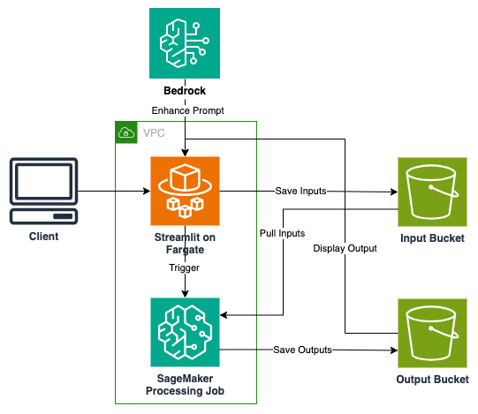

**Mô hình CogVideoX**

CogVideoX là một mô hình mã nguồn mở, tiên tiến về chuyển đổi văn bản thành video (text-to-video), có khả năng tạo ra các video liên tục dài 10 giây với tốc độ 16 khung hình/giây và độ phân giải 768×1360 pixel. Mô hình này chuyển đổi hiệu quả các prompt văn bản thành các câu chuyện video mạch lạc, khắc phục các hạn chế phổ biến của các hệ thống tạo video trước đây.Mô hình sử dụng ba đổi mới chính:

* **3D Variational Autoencoder (VAE):** Nén video theo cả chiều không gian và thời gian, giúp tăng hiệu quả nén và nâng cao chất lượng video.
* **Expert transformer với adaptive LayerNorm:** Tăng cường sự liên kết giữa văn bản và video thông qua sự kết hợp sâu hơn giữa các mô thức (modalities).
* **Huấn luyện tiến hóa (progressive training) và kỹ thuật đóng gói khung hình đa độ phân giải (multi-resolution frame pack):** Cho phép tạo ra các video dài hơn, mạch lạc với nhiều yếu tố chuyển động nổi bật.

CogVideoX còn được hưởng lợi từ pipeline xử lý dữ liệu text-to-video hiệu quả, với nhiều chiến lược tiền xử lý và phương pháp captioning video chuyên biệt, góp phần nâng cao chất lượng sinh video và sự đồng bộ ngữ nghĩa. Trọng số (weights) của mô hình được công khai, giúp dễ dàng triển khai trong nhiều ứng dụng doanh nghiệp như trình diễn sản phẩm và nội

dung marketing. Sơ đồ sau minh họa kiến trúc của mô hình.

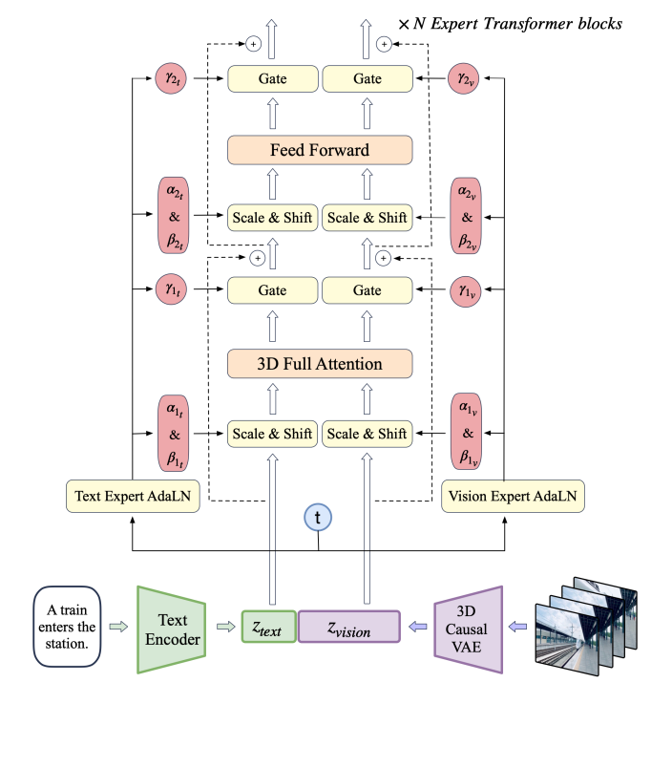

**Nâng cao prompt (Prompt enhancement)**

Để cải thiện chất lượng tạo video, giải pháp cung cấp tùy chọn nâng cao các prompt do người dùng cung cấp. Việc này được thực hiện bằng cách hướng dẫn một mô hình ngôn ngữ lớn (LLM), trong trường hợp này là Claude của Anthropic, tiếp nhận prompt ban đầu của người dùng và mở rộng nó với các chi tiết bổ sung, tạo ra mô tả toàn diện hơn cho quá trình tạo video. Prompt được cấu thành từ ba phần:

* **Phần vai trò (Role section):** Xác định mục đích của AI trong việc nâng cao prompt cho tạo video.
* **Phần nhiệm vụ (Task section):** Chỉ định các hướng dẫn cần thực hiện với prompt gốc.
* **Phần prompt (Prompt section):** Nơi chèn đầu vào gốc của người dùng.

Bằng cách bổ sung các yếu tố mô tả chi tiết hơn vào prompt gốc, hệ thống này nhằm cung cấp hướng dẫn phong phú, chi tiết hơn cho các mô hình tạo video, từ đó có thể tạo ra các video chính xác và hấp dẫn hơn về mặt hình ảnh. Chúng tôi sử dụng mẫu prompt sau cho giải pháp này:

<Role>

Vai trò của bạn là nâng cao prompt do người dùng cung cấp bằng cách bổ sung thêm các chi tiết cho prompt đó. Mục tiêu cuối cùng là chuyển đổi prompt của người dùng thành một đoạn video ngắn, vì vậy cần cung cấp càng nhiều thông tin càng tốt..

</Role>

<Task>

Bạn phải thêm các chi tiết vào prompt của người dùng để nâng cao nó cho quá trình tạo video. Bạn phải cung cấp một đoạn văn duy nhất trong phản hồi của mình, không nhiều hơn và không ít hơn. Chỉ bao gồm prompt đã được nâng cao trong phản hồi, không thêm bất kỳ nội dung nào khác.</Task>

<Prompt>

{prompt}

</Prompt>

"""

Python

**Yêu cầu trước khi triển khai (Prerequisites)**

Trước khi triển khai giải pháp, hãy đảm bảo bạn đã chuẩn bị các yêu cầu sau:

* **AWS CDK Toolkit** – Cài đặt AWS CDK Toolkit toàn cục bằng npm:

npm install -g aws-cdk

Công cụ này cung cấp chức năng cốt lõi để triển khai hạ tầng dưới dạng mã (infrastructure as code) lên AWS.

* **Docker Desktop** – Yêu cầu cho phát triển và kiểm thử cục bộ. Đảm bảo các image container có thể được build và kiểm thử tại chỗ trước khi triển khai.
* **AWS CLI** – AWS Command Line Interface (AWS CLI) phải được cài đặt và cấu hình với thông tin xác thực phù hợp. Yêu cầu tài khoản AWS với quyền cần thiết. Cấu hình AWS CLI bằng lệnh aws configure với access key và secret key của bạn.
* **Môi trường Python** – Bạn cần cài đặt Python 3.11+ trên hệ thống. Khuyến nghị sử dụng môi trường ảo (virtual environment) để cách ly. Yêu cầu này áp dụng cho cả hạ tầng AWS CDK và ứng dụng Streamlit.
* **Tài khoản AWS đang hoạt động** – Bạn cần gửi yêu cầu tăng quota dịch vụ SageMaker lên ml.g5.4xlarge cho các job xử lý.

**Triển khai giải pháp (Deploy the solution)**

Giải pháp này đã được kiểm thử tại khu vực AWS us-east-1. Thực hiện các bước sau để triển khai:

1. **Tạo và kích hoạt môi trường ảo**

python -m venv .

venv source .venv/bin/activate

Bash

1. Cài đặt các phụ thuộc hạ tầng:

cd infrastructure

pip install -r requirements.txt

Bash

Bootstrap AWS CDK (nếu chưa thực hiện trên tài khoản AWS của bạn):

cdk bootstrap

Bash

1. Triển khai hạ tầng:

cdk deploy -c allowed_ips='["'$(curl -s ifconfig.me)'/32"]'

Để truy cập giao diện Streamlit UI, hãy chọn liên kết StreamlitURL trong log output của AWS CDK sau khi triển khai thành công. Ảnh chụp màn hình sau minh họa giao diện Streamlit UI có thể truy cập qua URL.

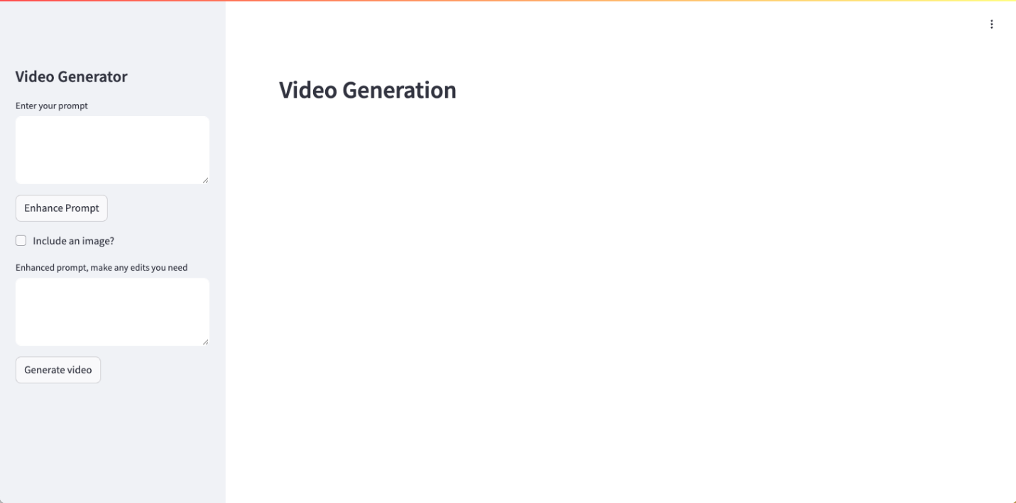

**Basic video generation**

## Tạo video cơ bản (Basic video generation)

Thực hiện các bước sau để tạo một video:

1. Nhập prompt ngôn ngữ tự nhiên của bạn vào ô văn bản ở đầu trang.
2. Sao chép prompt này vào ô văn bản ở phía dưới.
3. Chọn **Generate Video** để tạo video sử dụng prompt cơ bản này.

Dưới đây là kết quả đầu ra từ một prompt đơn giản: “A bee on a flower.”



**Tạo video nâng cao (Enhanced video generation)**

Để có kết quả chất lượng cao hơn, hãy thực hiện các bước sau:

1. Nhập prompt ban đầu của bạn vào ô văn bản ở phía trên cùng.
2. Chọn **Enhance Prompt** để gửi prompt của bạn đến Amazon Bedrock.
3. Chờ Amazon Bedrock mở rộng prompt thành một phiên bản mô tả chi tiết hơn.
4. Xem lại prompt đã được nâng cao xuất hiện ở ô văn bản phía dưới.
5. Chỉnh sửa thêm prompt nếu muốn.
6. Chọn **Generate Video** để bắt đầu job xử lý với CogVideoX.

Khi quá trình xử lý hoàn tất, video của bạn sẽ xuất hiện trên trang cùng với tùy chọn tải về. Dưới đây là ví dụ về một prompt đã được nâng cao và kết quả đầu ra:"""

A vibrant yellow and black honeybee gracefully lands on a large,

blooming sunflower in a lush garden on a warm summer day. The

bee's fuzzy body and delicate wings are clearly visible as it

moves methodically across the flower's golden petals, collecting

pollen. Sunlight filters through the petals, creating a soft,

warm glow around the scene. The bee's legs are coated in pollen

as it works diligently, its antennae twitching occasionally. In

the background, other colorful flowers sway gently in a light

breeze, while the soft buzzing of nearby bees can be heard

"""

Python



**Thêm hình ảnh vào prompt của bạn (Add an image to your prompt)**

Nếu bạn muốn kết hợp hình ảnh với prompt văn bản, hãy thực hiện các bước sau:

1. Hoàn thành prompt văn bản và (nếu muốn) các bước nâng cao prompt.
2. Chọn **Include an Image** (Thêm hình ảnh).
3. Tải lên bức ảnh bạn muốn sử dụng.
4. Khi đã chuẩn bị xong cả văn bản và hình ảnh, chọn **Generate Video** để bắt đầu job xử lý.

Dưới đây là ví dụ về một prompt đã được nâng cao trước đó kèm theo hình ảnh.





Để xem thêm các ví dụ, hãy truy cập thư viện [CogVideoX gallery.](https://github.com/THUDM/CogVideo?tab=readme-ov-file#gallery)

**Dọn dẹp tài nguyên (Clean up)**

Để tránh phát sinh chi phí không mong muốn, hãy dọn dẹp các tài nguyên bạn đã tạo trong quá trình thực hiện bài viết này:

cdk destroy

**Các lưu ý (Considerations)**

Mặc dù kiến trúc hiện tại là một bằng chứng khả thi (proof of concept) hiệu quả, nhưng để triển khai trong môi trường sản xuất, bạn nên cân nhắc một số cải tiến sau:

* Triển khai **API Gateway** với các endpoint REST dựa trên **AWS Lambda** để cải thiện giao diện và xác thực.
* Áp dụng kiến trúc dựa trên hàng đợi sử dụng **Amazon Simple Queue Service (Amazon SQS)** để quản lý job tốt hơn và tăng độ tin cậy.
* Nâng cao khả năng xử lý lỗi và giám sát hệ thống.

**Kết luận**

Công nghệ tạo video đã nổi lên như một lực lượng chuyển đổi trong lĩnh vực sáng tạo nội dung số, được minh chứng qua giải pháp toàn diện dựa trên AWS sử dụng mô hình CogVideoX của chúng tôi. Bằng cách kết hợp các dịch vụ mạnh mẽ của AWS như Fargate, SageMaker và Amazon Bedrock với hệ thống nâng cao prompt sáng tạo, chúng tôi đã xây dựng một pipeline có khả năng mở rộng và bảo mật, có thể tạo ra các đoạn video chất lượng cao. Kiến trúc này hỗ trợ cả hai hướng text-to-video và image-to-video, cùng với giao diện Streamlit thân thiện, trở thành công cụ giá trị cho doanh nghiệp ở nhiều lĩnh vực—từ trình diễn sản phẩm thương mại điện tử đến các chiến dịch marketing cá nhân hóa. Như đã thể hiện qua các video mẫu, công nghệ này mang lại kết quả ấn tượng, mở ra những hướng đi mới cho sáng tạo và sản xuất nội dung hiệu quả ở quy mô lớn. Giải pháp này không chỉ là một bước tiến công nghệ mà còn là cái nhìn về tương lai của kể chuyện bằng hình ảnh và giao tiếp số.Để tìm hiểu thêm về CogVideoX, hãy tham khảo CogVideoX trên Hugging Face. Hãy thử nghiệm giải pháp này và chia sẻ ý kiến của bạn trong phần bình luận.